reguse: igus Azubis verhelfen ausgedienten Elektrogeräten zum zweiten Leben
Auszubildende machen aus alten Computern funktionsfähige Geräte für den Privatgebrauch – igus als bester MINT-Arbeitgeber ausgezeichnet

Köln, 9. Juni 2021 – Eine Win-Win-Situation für Mitarbeiter und Umwelt: In der von igus Auszubildenden selbst gegründeten Firma „reguse“ werden ausgediente Elektrogeräte aufbereitet und im eigenen Webshop den Kollegen kostengünstig für den Privatgebrauch angeboten. Der Erlös wird an nachhaltige Projekte gespendet. Das Programm ist ein weiteres Beispiel wie igus Nachwuchsinitiativen aktiv fördert. Für diese wurde der motion plastics Spezialist jetzt als einer der besten MINT-Arbeitgeber prämiert.

„Reduce, reuse, recycle“ – das haben sich die igus Auszubildenden mit ihrem Projekt „reguse“ eigenständig auf die Fahnen geschrieben. Denn die von ihnen neu gegründete Azubi Business Unit arbeitet daran, aus dem bei igus anfallenden Elektroschrott wieder funktionsfähige Elektrogeräte für den Privatgebrauch zu machen. Die IT-Auszubildenden bereiten die Technik auf, die industriekaufmännischen Auszubildenden beschäftigen sich mit den rechtlichen Fragen und eine auszubildende Mediengestalterin kümmert sich um das Marketing. Von Laptops über PCs bis hin zu Monitoren wird alles wiederaufbereitet und dann zum Kauf den igus Mitarbeitern in Köln zu einem angemessenen Preis angeboten. Alternativ werden die sogenannten Refurbished-Geräte wie der gesamte Erlös an nachhaltige und gemeinnützige Projekte gespendet.

150 Euro für einen Laptop, 50 Euro für einen Monitor
Den Kauf bieten die Azubis über einen eigenen Webshop an. „In wenigen Wochen konnten wir bereits einen Umsatz von über 4.000 Euro generieren und sind derzeit ausverkauft“, so Matthias Mollerus, Auszubildender Industriekaufmann bei igus. „Die Resonanz der Kollegen auf das Projekt ist super.“ So freut sich auch Felix Franke, Training Manager bei igus über einen neuen Monitor: „Eine richtig gute Idee, was unsere Auszubildenen da auf die Beine gestellt haben. Für meine Frau, die sich gerade selbstständig macht, habe ich einen zweiten Monitor bei reguse gekauft. Das gebrauchte Gerät funktioniert einwandfrei und ist sehr kostengünstig.“ Doch mit dem erfolgreichen Start des Projektes ist es nicht vorbei: Die Azubis bereiten derzeit weitere Geräte auf, denn die Nachfrage sowie ihre Motivation ist hoch. Man überlegt, aus der Business Unit eine echte Firma zu machen, um den Lerneffekt nochmal zu steigern.

Auszeichnung als bester Arbeitgeber im MINT-Bereich
reguse ist eines von vielen Nachwuchsprojekten innerhalb und außerhalb des Unternehmens, die igus fördert. Das Bekannteste ist der young engineers support (yes). Damit unterstützt igus Schüler- und Studentenprojekte mit kostenlosen Mustern, Sponsorings und Beratungen. So sponsert yes unter anderem zahlreiche Formula Student Teams in Deutschland und der ganzen Welt mit seiner leichten und schmiermittelfreien Gleitlagertechnik. Für seine Aktivitäten wurde igus vom Technologie-Magazin „Technology Review“ aktuell als einer der attraktivsten Arbeitgeber im MINT-Bereich ausgezeichnet. Von rund 20.000 untersuchten Unternehmen gehört igus zu den Top 385 und belegt in der Sparte „Chemische Produkte" mit 83,8 Punkten Platz 2.

ÜBER IGUS:

Die igus GmbH entwickelt und produziert motion plastics. Diese schmierfreien Hochleistungskunststoffe verbessern die Technik und senken Kosten überall dort, wo sich etwas bewegt. Bei Energiezuführungen, hochflexiblen Kabeln, Gleit- und Linearlagern sowie der Gewindetechnik aus Tribopolymeren führt igus weltweit die Märkte an. Das Familienunternehmen mit Sitz in Köln ist in 35 Ländern vertreten und beschäftigt weltweit 4.150 Mitarbeiter. 2020 erwirtschaftete igus einen Umsatz von 727 Millionen Euro. Die Forschung in den größten Testlabors der Branche produziert laufend Innovationen und mehr Sicherheit für die Anwender. 234.000 Artikel sind ab Lager lieferbar und die Lebensdauer ist online berechenbar. In den letzten Jahren expandierte das Unternehmen auch durch interne Start-ups, zum Beispiel für Kugellager, Robotergetriebe, 3D-Druck, die Plattform RBTX für Lean Robotics und intelligente „smart plastics“ für die Industrie 4.0. Zu den wichtigsten Umweltinvestitionen zählen das „chainge“ Programm – das Recycling von gebrauchten e-ketten - und die Beteiligung an einer Firma, die aus Plastikmüll wieder Öl gewinnt. (Plastic2Oil).

Bildunterschrift:

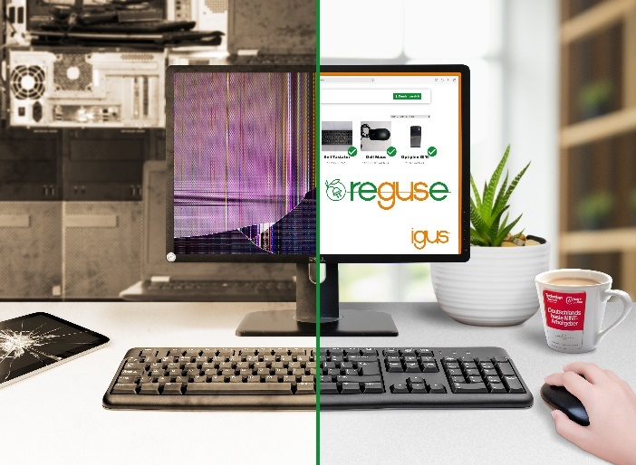
Bild PM3021-1
Ausrangierte PCs und Monitore werden wieder einsatzfähig: Die Auszubildenden der Firma igus bereiten die Geräte wieder auf und verkaufen sie kostengünstig an ihre Kollegen. Die Einkünfte des reguse Projektes fließen in soziale und nachhaltige Projekte. (Quelle: igus GmbH)

PRESSEKONTAKTE:  Oliver Cyrus  Leiter Presse und Werbung  igus® GmbH  Spicher Str. 1a  51147 Köln  Tel. 0 22 03 / 96 49-459  ocyrus@igus.net  www.igus.de/presse | Anja Görtz-Olscher  Managerin Presse & Werbung  igus® GmbH  Spicher Str. 1a  51147 Köln  Tel. 0 22 03 / 96 49-7153  agoertz@igus.net  www.igus.de/presse

Die Begriffe "igus", “Apiro”, "chainflex", "CFRIP", "conprotect", "CTD", "drygear“, "drylin", "dry-tech", "dryspin", "easy chain", "e-chain", "e-chain systems", "e-ketten", "e-kettensysteme", "e-skin", "e-spool“, "flizz", „ibow“, „igear“, "iglidur", "igubal", „kineKIT“, "manus", "motion plastics", "pikchain", „plastics for longer life“, "readychain", "readycable", „ReBeL“, "speedigus", "triflex", "robolink" und "xiros" sind gesetzlich geschützte Marken in der Bundesrepublik Deutschland und gegebenenfalls auch international.

